De: Vandepaula Moraes Campos de Melo
Ao: Editor Chefe da Revista Brasileira de Atividade Física e Saúde
Assunto: Submissão de Manuscrito

Prezado Editor,

Encaminho o artigo intitulado “Articulação dos Profissionais de Educação Física do Programa Academia da Cidade na Atenção Básica à Saúde do Recife”, à Revista Brasileira de Atividade Física e Saúde para apreciação junto à seção de Artigos Originais do Número Especial: “Pesquisa em programas e intervenções de promoção da atividade física no Sistema Único de Saúde”. O manuscrito tem caráter inédito, descreve e analisa as relações estabelecidas pelos profissionais de Educação Física do Programa Academia da Cidade com os demais programas, equipamentos e profissionais da Atenção Básica à Saúde do Recife, revelando as dificuldades e fragilidades do trabalho multiprofissional em rede. Os achados deste estudo possibilitam a visualização das diversas possibilidades da articulação do profissional de Educação Física na Atenção Básica à Saúde, apresentando suas fragilidades e seus pontos fortes de maneira que o trabalho em rede possa estabelecer as devidas conexões para a integralidade do cuidado do usuário.

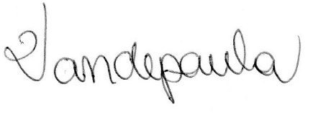

Vandepaula Moraes Campos de Melo

Recife, 01 de dezembro de 2015

